МИНИСТЕРСТВО ОБРАЗОВАНИЯ И НАУКИ РЕСПУБЛИКИ ДАГЕСТАН

МКОУ «Халимбекаульская СОШ имени Героя России Аскерова А.М.»
Россия, РД, 368215, с. Халимбекаул, ул. Школьная 2, т.: 8-928-803-98-55, E-mail: school_2000@bk.ru
СПРАВКА
по реализации ЦП «Противодействие экстремизму и терроризму в РД»
в МКОУ «Халимбекаульская СОШ им.Героя России Аскерова А.М.»
на II квартал 2018-2019уч.года.

В целях реализации данной программы был разработан план мероприятий.

№ | Мероприятие | Класс | Сроки | К-во уч-ся | Ответст. | Приглаш.
1 | Кл/час: «Россия против террора». | 9 | 11/04.19 | 62 | Кл/рук.
2 | Турнир по баскетболу посвященный памяти Героя России Аскерова А.М. | 9-11 | 28/04.19 | 18 | Учит.физ-ры.  Мусаев Х.З.
3 | Кл/час: «Толерантность – путь к миру». | 5-11 | 15/04.19 | 319 | Кл/рук.
4 | Конкурс плакатов на тему: «Молодежь - ЗА культуру мира, ПРОТИВ терроризма». | 8-11 | 16/05.19 | 16 | Кл/рук

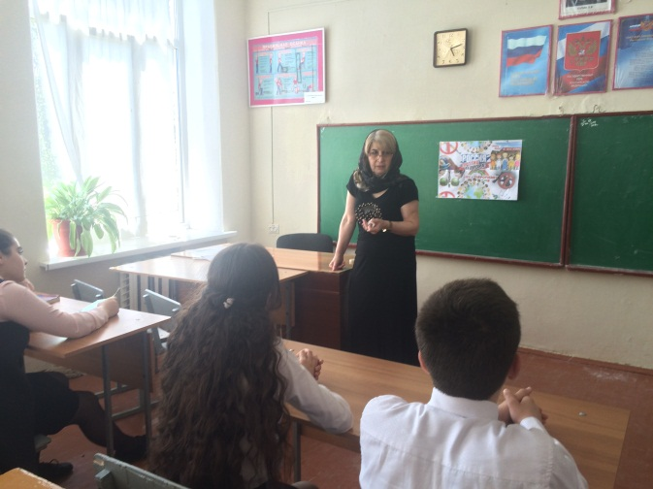11/04.2019 года в 9 «А» классе классный руководитель Таштемирова Н.У. в 9 «Б» - Таштемирова Н.У. и в 9 «В» - Акаева З.А. провели классный час «Россия против террора».

9 «Б» к/рКилясханова У.Г.
28/04.2019 года в спортивном зале школы был проведен турнир по баскетболу среди 9х-11х классов, посвященный памяти Героя России Аскерову А.М. Результаты игры:
1м.- команда 11го класса
2м.- команда 9-х классов
3м. – команда 10го класса
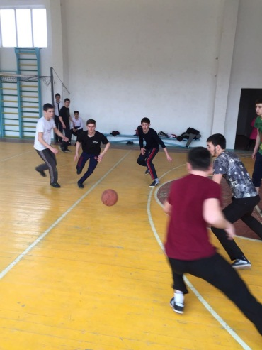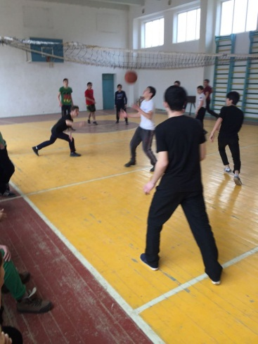
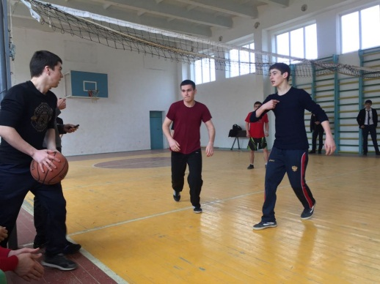

Турнир по баскетболу
15/05.2019 года с 5-го по 11ый классы классные руководители в своих классах провели классный час на тему: «Толерантность – путь к миру».
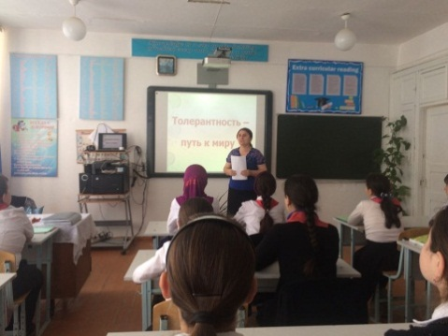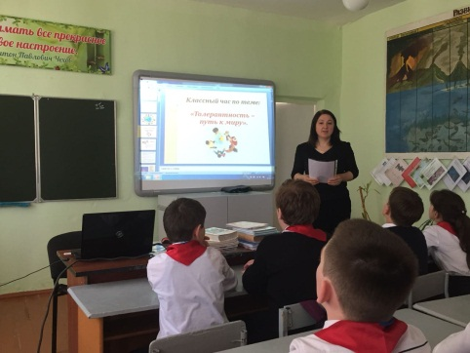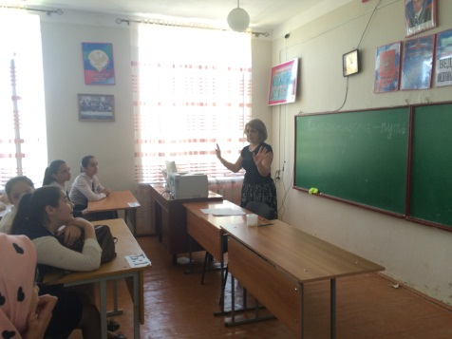

8 «Б» к/р. Килясханова У.Г. 6 «Б» к/р. Меджидова З.И. 6 «В» к/р. Умарова С.Ш.
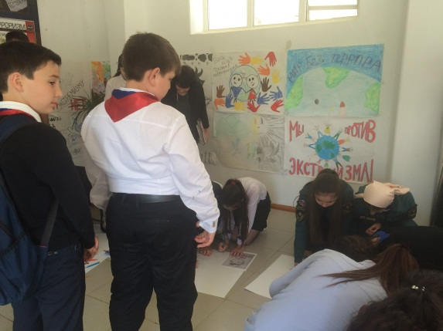 16/05. 2019 года среди учащихся 8х-11х классов классными руководителями Телеевой П.Д., Абдусаламовой П.Х., Таштемироваой Н.У., Килясхановой У.Г., Акаевой З.А., Сулеймановой Н.А. и Сапиевой И.А. была проведена акция: «Молодежь – ЗА культуру мира, ПРОТИВ терроризма».

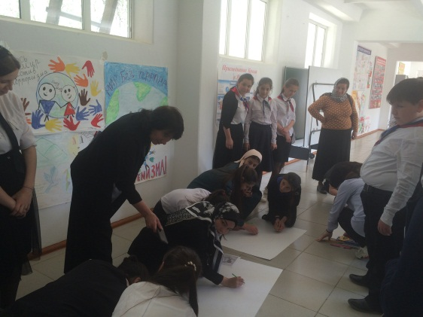

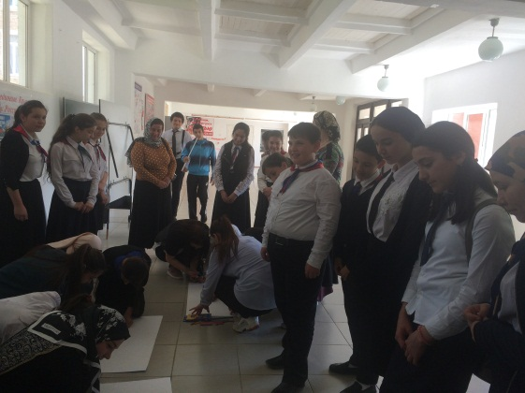

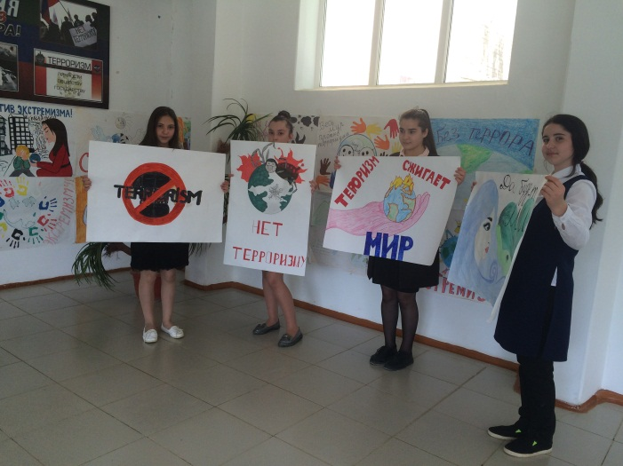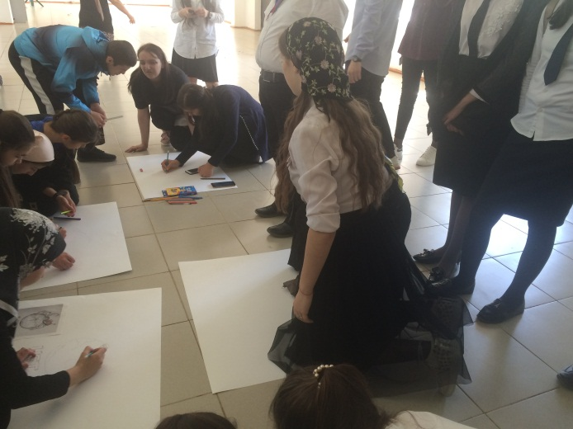

Акция: «Молодежь – ЗА культуру мира, ПРОТИВ терроризма».

Директор__________________/Ибрагимова Ш.Ш./
Зам.по ВР._________________/Килясханова У.Г./

